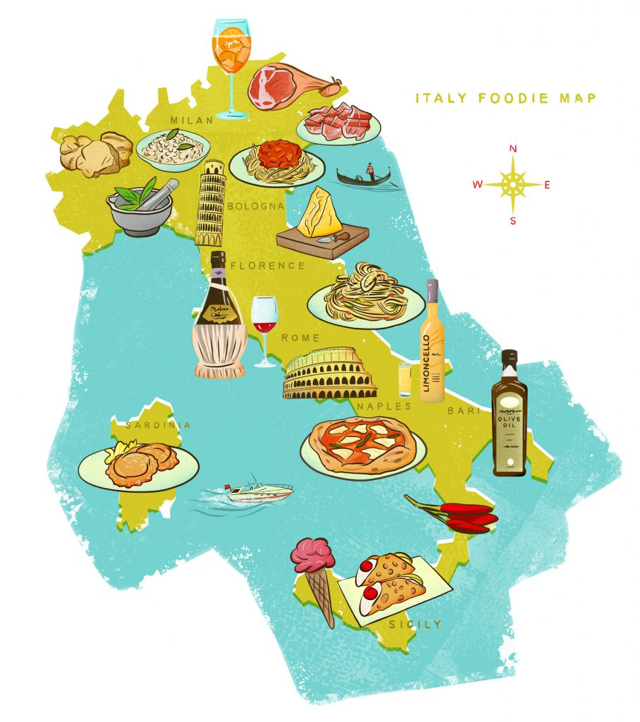
VIVA ITALIA!

Тур для гурманов, всех любителей итальянской кухни…и не только!

Минск - Прага + Пивной тур*- Болонья + дегустации Пармезана, Моденского бальзамного уксуса и Ламбруско – Экскурсия в музей Феррари - Рим – Ватикан*- Кьянчано + дегустации вин Брунелло, Кьянти, сыра Пекорино, тосканской салями - Флоренция – Брно - Минск

Сроки тура: 22.04.2017 – 01.05.2017, 09.09.2017 – 18.09.2017

Предлагаем вашему вниманию гастрономический тур по Италии, в время которого вы не только увидите достопримечательности итальянских городов, но и познакомитесь с кухней регионов Эмилия-Романья и Тоскана, посетите заводы по производству сыра Пармезан, бальзамического уксуса, вина Лабруско, сможете посетить знаменитый музей автомобилей Феррари, продегустировать самые знаменитые вина Тосканы, известный во всем мире сыр Пекорино, Флорентийский стейк и многое другое…
1 день | Ранний выезд из Минска. Пересечение белорусско- польской границы. Транзит по территории Польши, Чехии (850 км). Ночлег в отеле на территории Чехии.
2 день | 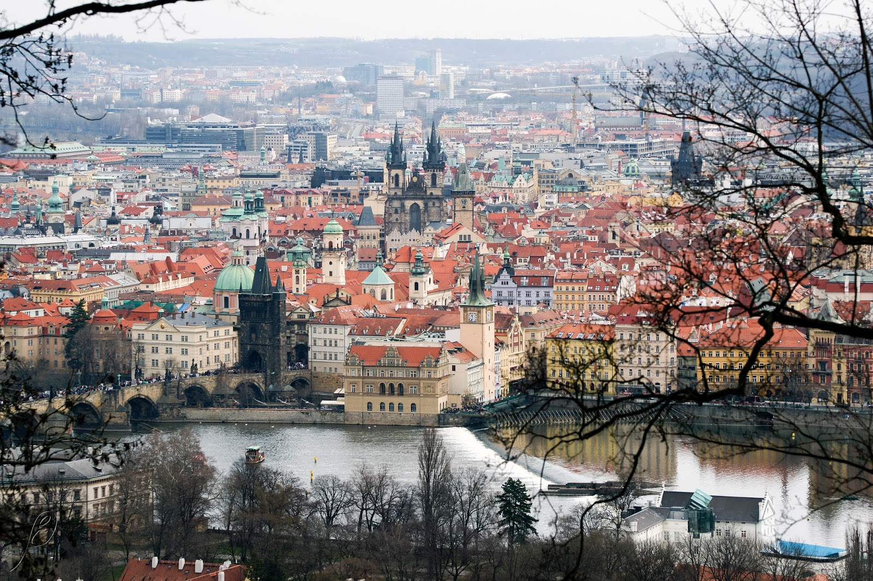  Завтрак. Обзорная пешеходная экскурсия по ПРАГЕ. В Верхнем городе вас ждет великолепный Королевский Дворец, где жили чешские князья и короли с X до XVI века, и готический Кафедральный Собор Святого Вита - местопребывание архиепископа Пражского. В Нижнем городе вы посетите названный в честь Карла IV мост через реку Влтаву, соединяющий исторические районы Малая Страна и Старе Место. Расположенные на Староместской площади знаменитые Пражские часы (Пражский Орлэй) перенесут вас в средневековье, а Вацлавская площадь и Пороховая башня поразят вас неповторимой архитектурой. Свободное время для самостоятельного знакомства с городом. Желающие могут совершить Пивной пешеходный тур по Праге* (доп. плата). Уникальный пешеходный пивной тур по Праге – это возможность посетить всемирно известные пражские рестораны-пивоварни, продегустировать и оценить более 11 сортов оригинального живого чешского пива, узнать много нового о пивной культуре и технологии пивоварения. Пивные закуски входят в стоимость экскурсии или совершить двухчасовую прогулку на кораблике по Влтаве* (доп. плата). Речная прогулка по Влтаве такая же неотъемлемая часть программы визита в Прагу, как и посещение Пражского Града, гид расскажет вам увлекательные легенды и истории об этом удивительном королевском городе. В любую погоду круглый год предлагаем прогулку по Влтаве. Зимой в теплых каютах, а летом на солнечной террасе сможете полюбоваться прекрасными пражскими набережными, проплывете под самыми красивыми пражскими мостами, а также вкусно поужинаете на борту теплохода (Богатый шведский стол!). Прогулка на теплоходе понравится взрослым и детям!  Ночной переезд в Италию (~815 км).
3 день | Прибытие в Болонью- «кулинарную столицу» Италии. В Болонье вы окажетесь в реальной Италии, жители города не хотят расставаться с размеренной и спокойной жизнью. Обзорная экскурсия по Болонье* начнется в площади Марчелло Мальпиги, известного врача и философа, бывшего студента знаменитого Болонского университета, открытого еще в 1088 году. По узким, уютным улочкам исторического центра мы подойдём к зданию Мерии, построенному в начале 13 века, в период максимального расцвета города-государства, посетим площадь Маджоре, Базилику Святого Петрония, первое здание Болонского Университета — Аркиджинназио, Анатомический театр, рынок, отражающий кулинарные традиции города. Возможно посещение музеев знаменитых итальянских продуктов: музей Пармезана, Салями, Пармской ветчины – прошьюто или музея оливкового масла http://italia-ru.com/page/muzei-produktov-pitaniya-italii.  Переезд в отель район города Римини, размещение в отеле на побережье Адриатического моря.
4 день | Завтрак. Поездка на сельскохозяйственное предприятие «Hombre», где производится самый знаменитый сорт сыра в мире «Пармиджано-Реджано». Здесь вы узнаете об истории и культуре производства этого сыра, продегустируете его и приобретете знаменитый сыр! Далее – переезд и посещение усадьбы «Paltrinieri», которая знаменита производством моденского бальзамического уксуса, основана в 1800 году. Вы увидите знаменитые подвалы, где выдерживается этот продукт в течение многих десятков лет, а затем посетите частный завод по производству игристого вина «Ламбруско» с дегустацией и последующей покупкой.  Затем мы отправимся в Модену, известную как город великих автомехаников. Погуляв по историческому центру, посетите музей Феррари с автомобилями произведенными много лет назад, а затем мы поедем в Маранелло. Здесь находится завод Феррари, одноименный музей легендарного автомобиля и штаб-квартира команды «Формулы-1» Scuderia Ferrari Marlboro. Не упустите возможность прокатиться за рулем Феррари!!!(надо только прихватить права).  Возвращение на ночлег в отеле.
5 день | Завтрак. Отъезд в Рим. Обзорная пешеходная экскурсия по Риму– одному из древнейших городов мира, известный как «Вечный город», куда «ведут все дороги». Посещение Ватикана* (Собор Святого Петра). Замок Св.Ангела, старейшие мосты Рима, площадь Навона, Пантеон, площадь Венеции, фонтан Треви, Палатинский холм, Колизей… Обед в известном ресторане в центре Рима «Pasta lave»* http://www.pasta-love.com/home/. Переезд в отель на территории Тосканы.
6 день | Завтрак. Отъезд на виллу Чаччи Пикколомини. Посещение знаменитого хозяйства Чаччи Пикколомини с дегустацией 5 вин номинации Брунелло ди Монтальчино, одно из самых известных и дорогих итальянских вин. Это красное сухое вино является первым вином в Италии, получившим высший статус — DOCG. Производится вино из винограда сорта брунелло (или как называют его в Тоскане — санджовезе), собранного с виноградников, расположенных в предместье города Монтальчино, в провинции Сиена. Брунелло богато танинами, имеет насыщенный вкус и темный цвет. Это дорогое вино подают на наиболее важные события и праздники.  Далее мы направимся в таинственное аббатство Сант Антимо - бывший бенедиктинский монастырь, один из самых значимых представителей романской архитектуры в провинции Сиена. Первое документальное упоминание аббатства датируется 1051 годом, когда оно было самым могущественным в регионе, владея десятками церквей, фермерских усадеб и замков.  Переезд в город Монтальчино - Сиенская крепость с 14 века и родина вина Брунелло ди Монтальчино. Обзорная экскурсия по городу*: площадь Гарибальди, церковь Святого Эгидия 14 века - официальная церковь Сиенской Республики в 16 веке. При желании - небольшой отдых в самом старом кафе Монтальчино «Фьяскеттерия», открыто с 1888 года, с дегустацией вина в сочетании с типичными тосканскими продуктами: «брускетта» (поджаренный хлеб с местным оливковым маслом и чесноком), овечьим сыром пекорино, колбасами. Возможность приобрести вино Брунелло в одной из винных магазинов на площади.  Отъезд в Монтепульчано, по дороге возможен заезд на сыроварню в Пиенце с дегустацией всемирно известных сыров Пекорино ди Пиенца. Экскурсия по Монтепульчано*. Внешний облик города был создан в XV-XVII веках флорентийскими скульпторами и архитекторами. Мы увидим самую красивую церковь города – Сан Биаджо и является шедевром Высокого Возрождения, Палаццо дель Коммуне, которой очень похоже на Палаццо Веккио во Флоренции. Возможность дегустации еще одного известнейшего вина Нобиле ди Монтепульчано, которое еще называется «королем всех вин». Возвращение в отель.
7 день | Завтрак. Прибытие во Флоренцию – столицу Тосканы, город-музей эпохи Возрождения. Экскурсия по Флоренции*: собор Санта Мария дель Фьоре, Площадь Сеньории, Баптистерий. Свободное время. Прощальный ужин в одном из старинных ресторанов тосканской кухни*. Ни в одном из регионов Италии знаменитый флорентийский стейк из говядины кьянина не приготовят так, как на его родине во Флоренции. Готовят его здесь практически в каждом ресторане, но в отдельных местах делают особенно вкусно. Все, кто попробовал это блюдо хоть раз, утверждают, что вернутся во Флоренцию еще раз только для того, чтобы получить это удовольствие. Ночной переезд в Чехию.
8 день | Приезд в Брно. Экскурсия по городу Брно*: Старая Ратуша и крокодил, Капустный рынок, Кафедральный собор св. Петра и Павла и неправильные часы….Свободное время в столице богемского стекла, знаменитого чешского пива и Бехеровки. Возможна организация экскурсии для желающих, в Моравский Крас – одну из красивейших заповедных зон Центральной Европы с посещением Слоупско-Шошувских пещер*, самых больших и древних на территории Европы. Ночлег в отеле.
9 день | Завтрак. Отъезд в Минск. Транзит по территории Польши. Прибытие в Брест. Прохождение границы.
10 день | Прибытие в Минск рано утром.
Cтоимость тура: 365 € + 40 рублей Акция! СКИДКА 70 €!!!
Cтоимость тура: 295 € + 40 рублей (действительна до 31.01.2017)
В стоимость входит | В стоимость не входит
Проезд на автобусе  6 ночлегов в отелях Италии и Чехии  6 завтраков  Экскурсии в Праге, Риме | Консульский сбор 60 €  Медицинская страховка 5 $  Входные билеты в музеи, галереи, парки развлечений и т.п.  Наушники на экскурсиях – по 2€  Проезд на метро, автобусе – 1-3 €  Городской налог (оплачивается на ресепшене отеля) – 1-3 €  Экскурсия в Болонье - 10€  Экскурсия по Ватикану – 10€  Экскурсия во Флоренции - 15€  Экскурсия в Брно - 10€  Экскусрия в пещеры (входит вх.билет, гид и проезд) - 25€

Туристическое агентство «ФИОРИНО»
Минск ТЦ «Московско-Венский»б офис 443
тел./факс. 289-10-61, тел. 328-45-87,
8 044 768-66-93, 8 029 708 33 85

Туристическое агентство оставляет за собой право вносить некоторые изменения в программу тура без уменьшения общего объема и качества услуг, осуществлять замену заявленных отелей на равнозначные. Время в пути указано ориентировочное. Предприятие не несет ответственности за задержки, связанные в простоем на границе, пробками на дорогах.

